

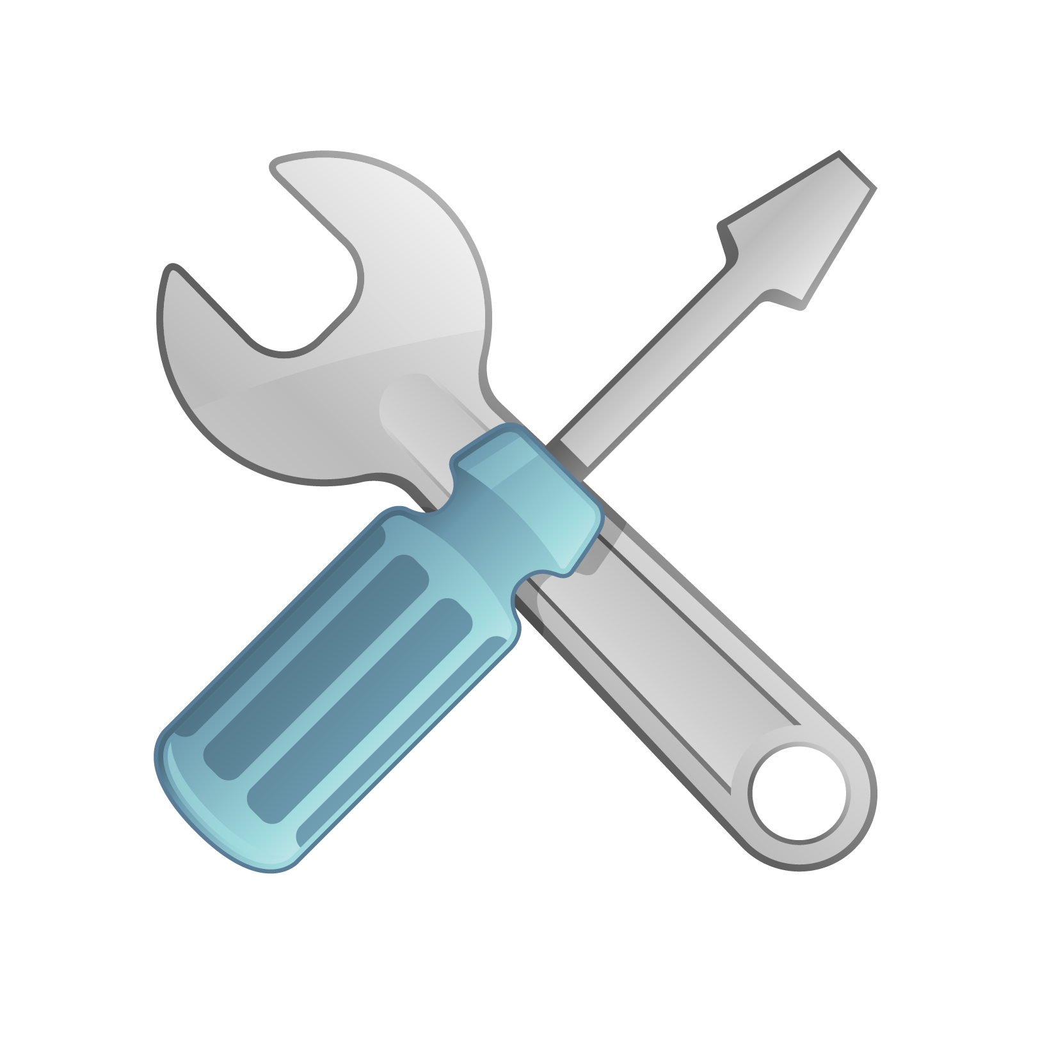
Répar'Café

Jeter ? Pas question !

Samedi 6 Avril 2019 de 14h à 16h30
Au Ti'Boussa à Avranches ( 50300 )


Avec le soutien de réparateurs bénévoles, venez réparer vos objets
en panne !
Apportez
- petit électroménager ,
informatique, vêtements, jouets

Atelier création lingettes bébés et démaquillantes

- Fabrication de tawashis

Entrée et participation libres

Réparer vaut mieux que recycler,
Réparer fait faire des économies,
Réparer c’est apprendre,
Réparer c’est épargner notre planète.

Contacts Sylvie JEAN 0645658392 ou Yvonne BAUSSON 0678092075
Facebook , groupe local d’échanges de l’Avranchin Essen’SEL
essensel.avranches@gmail.com
IPNS / ne pas jeter sur la voie publique

